II– La Variabilité de l'ADN.

 | TP : des gènes, des allèles, source de diversité
Compétences travaillées | Utiliser un logiciel de banque de données  Prélever l’information pertinente, mettre en relation avec les connaissances et raisonner

exemple d’une maladie génétique : la drépanocytose
Correction et bilan sur le carnet de bord

Toutes les cellules contiennent le même programme génétique et pourtant elles sont spécialisées dans une fonction. Pourquoi ?

On cherche à comprendre la relation entre la spécialisation des cellules qui ne fabriquent pas toutes les mêmes molécules/protéines et l'information génétique : les gènes

III. L'information génétique et spécialisation cellulaire.

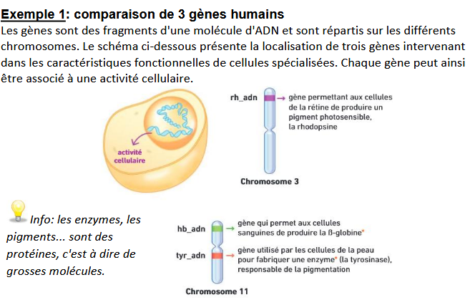
D’après le document, toutes les cellules possèdent tous les chromosomes et les mêmes gènes mais par exemple, les cellules sanguine ne font faire fonctionner QUE le gène hb-adn du chromosome 11 car elles sont spécialisées dans le transport de l’O2 grâce à la Beta globine.

BILAN :
Toutes les cellules d’un organisme sont issues d’une cellule-œuf qui leur a transmis l’intégralité de l’information génétique située sur les 46 chromosomes.
Même si toutes les cellules spécialisées possèdent la même information génétique, elles n’expriment qu’une partie de l’ADN.
La spécialisation des cellules dépend donc des gènes qu’elles expriment, qu’elles font fonctionner pour fabriquer les protéines dont elles ont besoin pour réaliser leur fonction.
